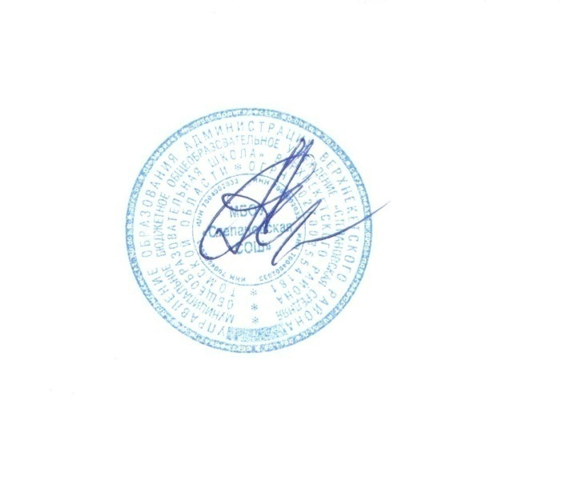  «Рассмотрено и принято»  Управляющим советом  МБОУ «Степановская СОШ»  Протокол № 1 от 30.08.2018 г. | Утверждено:  Директор МБОУ «Степановская СОШ»  ______________________А.А. Андреев  приказ №121/1.от 30.08.2018 г.

УЧЕБНЫЙ ПЛАН
для 5-го, 6-го, 7-го, 8-хклассов основного общего образованияв рамках реализации федерального государственногообразовательного стандарта
на 2018-2019 учебный год с пятидневной учебной неделей

Предметные области | Учебные предметы | Классы |  |  |  |  |  |  | Всего
 |  | 5  (21) | 6  (17) | 7  (20) |  | 8 а  (12) |  | 8 б  (16)
Обязательная часть
Русский язык и литература | Русский язык | 5 | 6 | 4 |  | 3 |  | 3 | 21
 | Литература | 3 | 3 | 2 |  | 2 |  | 2 | 12
Иностранный язык | Английский язык | 3 (3) | 3 | 3(3) |  | 3 |  | 3 | 15(6)
Математика и информатика | Математика | 5 | 5 |  |  |  |  |  | 10
 | Алгебра |  |  | 3 |  | 3 |  | 3 | 9
 | Геометрия |  |  | 2 |  | 2 |  | 2 | 6
 | Информатика |  |  | 1/1 |  | 1 |  | 1 | 3(1)
Общественно-научные предметы | История России.  Всеобщая история | 2 | 2 | 2 |  | 2 |  | 2 | 10
 | Обществознание |  | 1 | 1 |  | 1 |  | 1 | 4
 | География | 1 | 1 | 2 |  | 2 |  | 2 | 8
Естественнонаучные предметы | Биология | 1 | 1 | 1 |  | 2 |  | 2 | 7
 | Химия |  |  |  |  | 2 |  | 2 | 4
 | Физика |  |  | 2 |  | 2 |  | 2 | 6
Искусство | Музыка | 1 | 1 | 1 |  | 1 |  | 1 | 5
 | Изобразительное искусство | 1 | 1 | 1 |  |  |  |  | 3
Технология | Технология | 2(2) | 2(2) | 2(2) | 1/1 |  | 1/1 |  | 8(8)
Физическая культура и Основы безопасности жизнедеятельности | ОБЖ |  |  |  |  | 1 |  | 1 | 2
 | Физическая культура | 3 | 3 | 3 |  | 3 |  | 3 | 15
Итого |  | 27 | 29 | 30 |  | 31 |  | 31 | 148(15)
Часть, формируемая участниками образовательных отношений |  | 2 | 1 | 2 |  | 2 |  | 2 | 9
Выбор профессии/Планирование карьеры |  |  |  | 1 |  | 0,5 |  | 0,5 | 2
Информатика |  | 1/1 | 1 |  |  |  |  |  | 2 (1)
Обществознание |  | 1 |  |  |  |  |  |  | 1
Решение задач по математике |  |  |  | 1 |  |  |  |  | 1
Практикум по русскому языку (Подготовка к ГИА) |  |  |  |  |  | 0,5 |  | 0,5 | 1
Практикум по математике (Подготовка к ГИА) |  |  |  |  |  | 1 |  | 1 | 2
Максимально допустимая недельная нагрузка |  | 29 | 30 | 32 |  | 33 |  | 33 | 157(16)
* Обществознание реализуется за счет части формируемой участниками образовательного процесса (УМК с 5 класса)

